5. třída – Distanční výuka 16. 10. 2020

Dobré ráno, milí žáčci,
doufám, že jste zdraví a máte se dobře. V pondělí 19. 10. se setkáme na Teamsu:
v 8.30 matematika,
v 9.30 český jazyk. Mezi jednotlivými předměty bude přestávka.
Na úterý 20. 10. je naplánovaná angličtina online v 8.45, budeme rozdělení do 2 skupin jako ve škole. Přeji vám hodně zdaru při plnění dnešních úkolů. Úkoly, které jste nestihli, si dodělejte o víkendu. Vyplněné pracovní listy si zakládejte opět do složky. Budu je kontrolovat po vašem návratu do školy. MS

Český jazyk

Procvičování
PS 5/7 – doplň do textu chybějící písmena
- najdi citově zabarvené slovo (zdrobnělina)
- najdi k vyznačeným slovům protiklady (malý – velký)
- napiš 3 vlastnosti hobitů

Pracovní list – vyplň cvičení na obou stranách. Prohlédni si příklady ke každému cvičení.
př. 1. cv. napiš co nejvíce slov s kořenem let – letadlo, létat…..
2. cv. tvoř různá slova s předponami – rozdat, rozsypat
3. cv. tvoř slova s danou příponovou částí – koníček
4. cv. vytvoř slova s použitím předpon bez, roz
5. cv. najdi kořen u slov (část slova, která je společná) – školák, poškolák, školení – škol

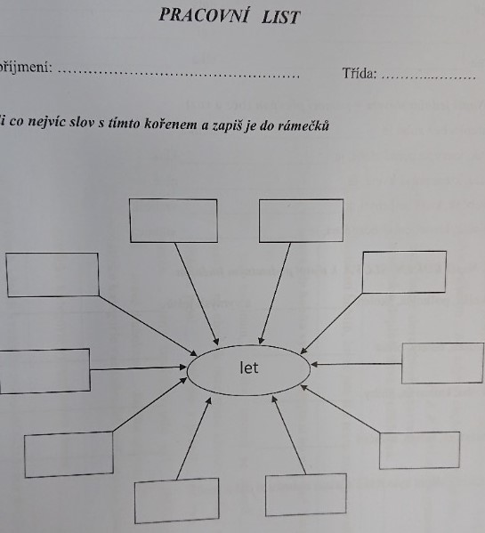

Matematika

Rozcvička – procvič se v počítání.
Uč 17/10 – do cvičného sešitu vypracuj 3. sloupeček

Dnes si zopakujeme jednotky délky a objemu.
Jednotky délky
Můžeš si je připomenout v Uč 14/2 v zelené tabulce.
Uč 14/3 – udělej si ústně 2. sloupec a zkontroluj.
4 m = cm Kontrola: 400 cm
2 km = m 2 000 m
3 000 m = km 3 km
58 m = mm 58 000 mm
204 m = dm 2 040 dm

PS 9/32 a, b – převeď na jednotky délky, musí být stejné, podívej se pozorně na příklad, metry si musím převést na decimetry.
Př. 7 m 2 dm = dm 70 dm + 2 dm = 72 dm

PS 9/33 – vyřeš slovní úlohu, všechny jednotky musí být stejné, než začneš počítat.

Dobrovolný, složitější úkol pro rychlíky, kteří si chtějí více zapřemýšlet. Uč 20/10 – Vyřeš slovní úlohu o cestovní kanceláři Šlápota do cvičného sešitu.

Jednotky objemu
Připomeň si: 1 hl = 100 l

PS 10/39

Přírodověda
Opakování – rudy.

Najdi skryté názvy rud, o kterých jsme se učili.
tgeimnat, elžoze, botrsíř, tazol

Kontrola: magnetit, železo, stříbro, zlato

Prezentace Drahé kovy (umístěna na webu s distanční výukou) – prohlédni si.

Video – pokud tě zajímá získávání zlata z řeky (rýžování zlata), můžeš se podívat na video.
https://www.youtube.com/watch?v=AeL9Mgy3v7U

Kvíz – ověř si své vědomosti v kvízu. Do sešitu zezadu piš své odpovědi. př. 1a. Pak si zkontroluješ. Good luck!

- Železné rudy obsahují kov:
- slída
- železo
- kalcit
- U nás se železo vyrábí:
- v Praze
- v Olomouci
- v Ostravě a Třinci
- Zušlechtěné železo se nazývá
- ocel
- ocet
- orel
- Ocelové předměty rezavějí. Jaké je cizí slovo pro rezavění?
- kolize
- koroze
- kolekce
- Zlato je:
- hornina
- nerost
- pevnost
- Svatováclavské korunovační klenoty jsou uloženy v:
- v katedrále sv. Václava v Olomouci
- v katedrále sv. Víta v Praze
- v bazilice na Svatém Kopečku
- Zásoby zlata jsou v České republice:
- vytěženy, nemáme už žádné
- nikdy jsme je u nás neměli
- máme podzemní zásoby, ale neumíme je šetrně těžit bez poškození životního prostředí
- Státní poklad je uložen v trezoru České národní banky v Praze. Poklad má podobu:
- zlaté cihly
- zlaté prsteny
- zlaté náhrdelníky
- U nás se stříbro těžilo:
- u Plzně, Domažlic
- u Brna, Blanska
- u Kutné Hory, Jihlavy
- Zlato a stříbro se používá při výrobě počítačových čipů, vodičů elektřiny:
- ne
- ano

Zkontroluj si své odpovědi. Udělej si smajlíka podle úspěšnosti. Pokud se ti kvíz moc nepodařil, znovu si přečti v učebnici kapitolu Rudy (železné rudy, drahé kovy).
Kontrola: 1b, 2c, 3a, 4b, 5b, 6b, 7c, 8a, 9c, 10b

Dneska máš hotovo! Krásný víkend!!!

